LAPORAN PRAKTIKUM
BUSINESS INTELLIGENCE

TUGAS WEEK 7



Disusun Oleh :
Ghoffar Abdul Ja’far 2341720035/TI2F

JURUSAN TEKNOLOGI INFORMASI
POLITEKNIK NEGERI MALANG
2024/2025

TUGAS 1
Database legendvehicle
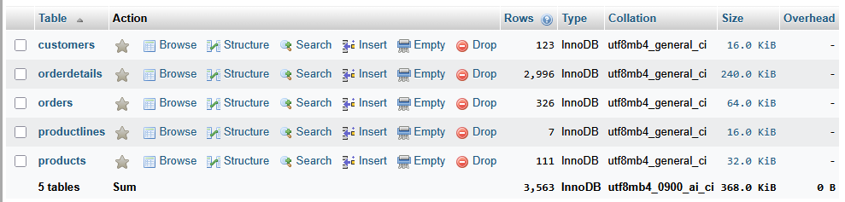
Database dw_legendvehicle
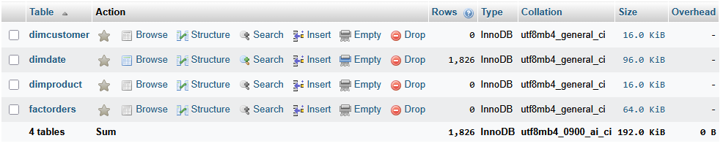

TUGAS 2
Preview data
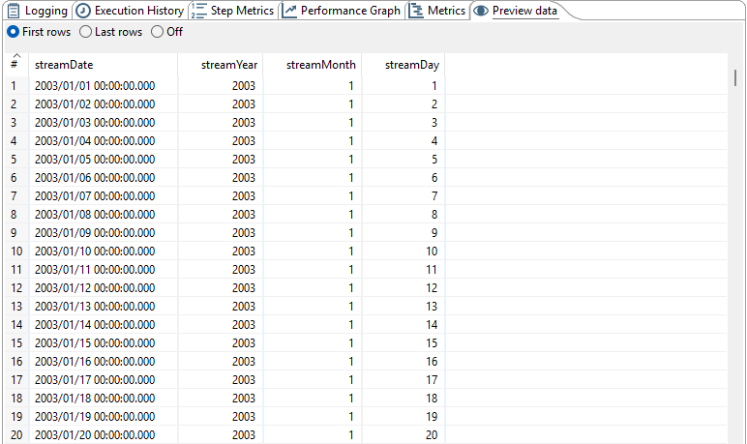
- Generate rows
Jawab: Step ini memulai proses dengan membuat 1.826 baris data baru yang masing-masing berisi satu field tanggal awal CurrentDate bernilai 01-01-2003.
- Add sequence
Jawab: Step ini menambahkan sebuah field baru bernama incrementDay yang berisi urutan angka (sequence) yang dimulai dari 0 dan bertambah 1 untuk setiap barisnya.
- Calculator
Jawab: Step ini melakukan kalkulasi untuk menghasilkan field tanggal baru (streamDate) dengan menambahkan tanggal awal dan angka sekuensial, kemudian mengekstrak tahun, bulan, serta hari dari tanggal baru tersebut.
- Select values
Jawab: Step ini memilih field mana yang akan diteruskan ke proses selanjutnya dengan cara menghapus field-field sementara (CurrentDate dan incrementDay) yang sudah tidak diperlukan lagi.
- Database lookup
Jawab: Step ini berfungsi untuk memeriksa apakah setiap data tanggal yang dihasilkan (streamDate) sudah ada di dalam tabel DimDate pada database tujuan atau belum.
- Table output
Jawab: Step ini bertugas menyimpan atau memasukkan baris data tanggal baru yang belum ada di database (yang merupakan output error dari step sebelumnya) ke dalam tabel DimDate.

Tugas 3
- Save dan run transformation. Screenshot Step Metrics pada Execution Results.
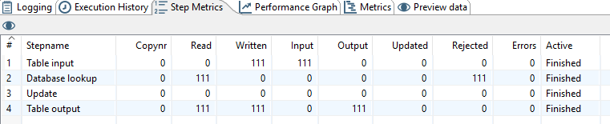
- Periksa apakah data produk sudah tersimpan di DimProduct
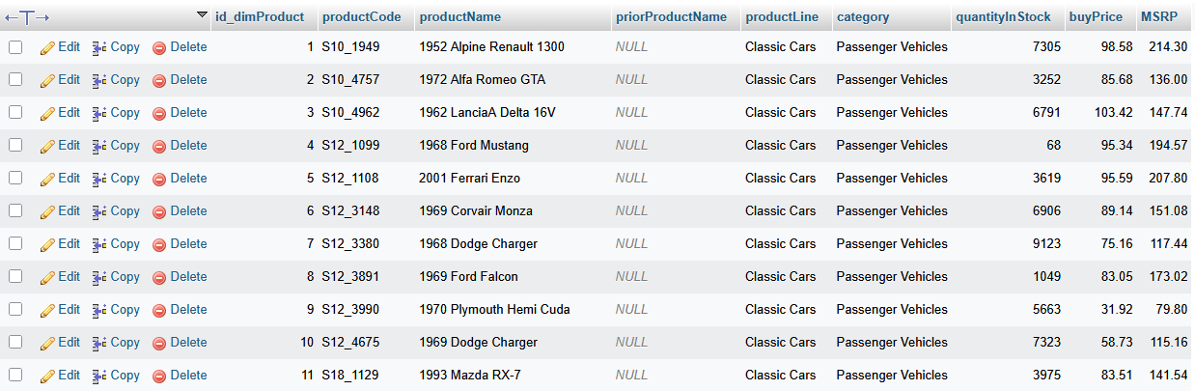
- Insert 1 produk baru di table products (OLTP) dan update 1 data produk (misalnya ubah productName atau category). Run transformation kembali dan screenshot Step Metrics pada Execution Result.
  - Menambah data baru
  - Update data
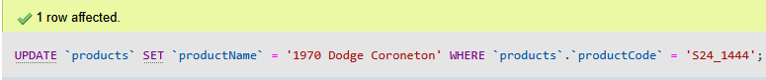

Step Metrics
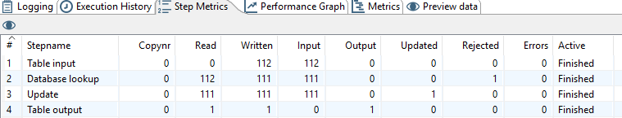
- Apakah ada duplikasi data produk? Mengapa?
Jawab: Tidak ada duplikasi data, karena adanya pada saat menambah data baru data yang ditambahkan sudah berbeda, sedangkan saat melakukan update tetap tidak ada perubahan karena dari awal tidak ada duplikasi data.
- Modifikasi step Update pada langkah 10 agar field buyPrice menggunakan SCD Type 0. Setelah modifikasi dilakukan, coba lakukan perubahan di OLTP, run transformation, dan screenshot Step Metrics. Pastikan field buyPrice di DW tidak berubah meskipun ada perubahan di OLTP. Screenshot dan jelaskan modifikasi yang dilakukan.
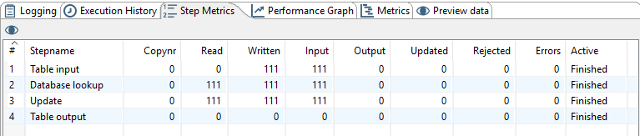

Tugas 4
- Save dan run transformation. Screenshot Step Metrics pada Execution Results.
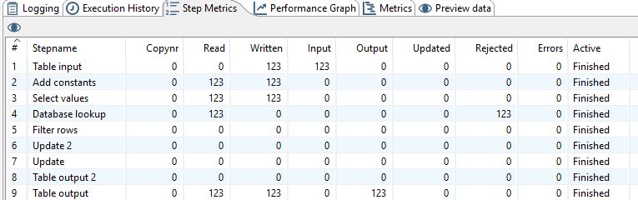
- Insert 1 baris baru pada table customers di OLTP. Modifikasi pula field phone pada salah satu data customer dan field city pada salah satu customer lainnya.
  - Insert customer
  - Modifikasi field phone dan field city
- Run transformation kembali dan screenshot Step Metrics pada Execution Result. Ada berapa baris baru yang ditambahkan pada table DimCustomer?
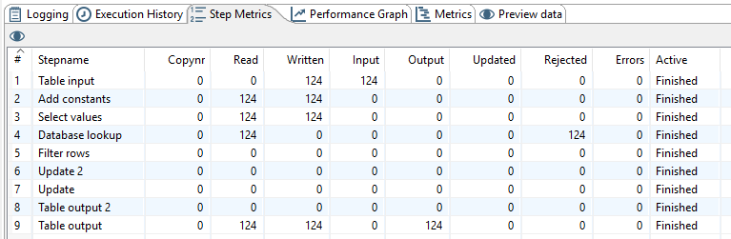
- Lakukan percobaan, jika The keys to look up the values pada langkah 14 diubah seperti pada langkah 16, apakah paket ETL masih bekerja dengan benar? Lakukan percobaan kemudian simpulkan.
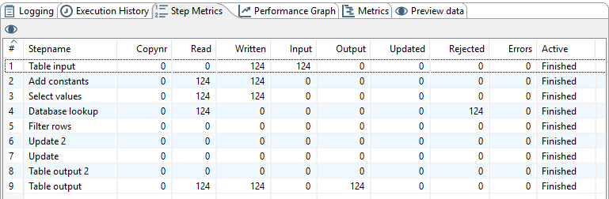

Tugas 5
- Save dan run transformation. Screenshot Step Metrics pada Execution Results
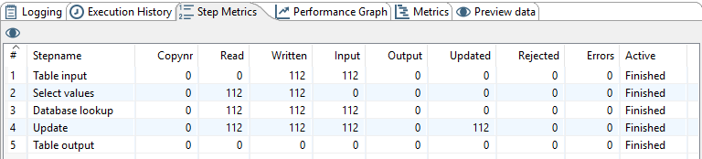
- Lakukan perubahan productName di OLTP. Run transformation dan screenshot Step Metrics kembali. Periksa apakah field productName dan priorProductName di DimProduct berhasil diupdate.
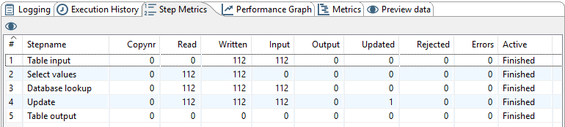
- Tanpa melakukan perubahan data di OLTP, run kembali transformation. Perhatikan DimProduct. Mengapa priorProductName tetap diupdate meskipun tidak ada perubahan? Perbaiki kesalahan tersebut dengan menambahkan step Filter rows sebelum Update seperti pada contoh berikut. Screenshot konfigurasi step yang ditambahkan dan dimodifikasi.
